Ленин о революционных войнах
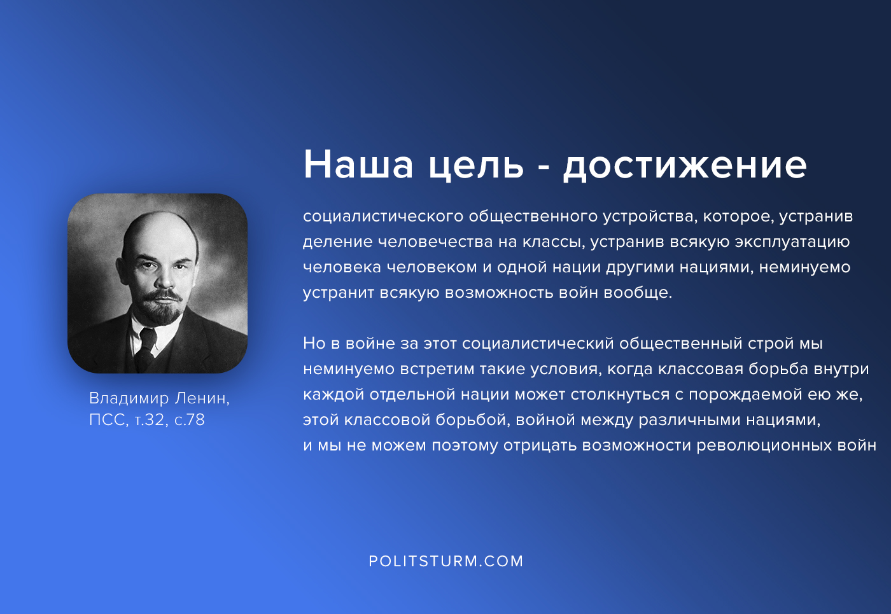

Оригинальная статья
2020-10-07

«Наша цель – достижение социалистического общественного устройства, которое, устранив деление человечества на классы, устранив всякую эксплуатацию человека человеком и одной нации другими нациями, неминуемо устранит всякую возможность войн вообще. Но в войне за этот социалистический общественный строй мы неминуемо встретим такие условия, когда классовая борьба внутри каждой отдельной нации может столкнуться с порождаемой ею же, этой классовой борьбой, войной между различными нациями, и мы не можем поэтому отрицать возможности революционных войн.»
В.И.Ленин, ПСС, т.31, с.450

Оригинальная статья

